响应文件格式

（一） 包装封面
年 月 日 时 分之前不得开启。

项目名称：珠海大横琴城市建设有限公司2025年度广东省工程技术研究中心认定及奖励补贴申报咨询服务项目

供应商（法人公章）：

法定代表人或被授权委托人（签名或签章）：

通讯地址：

邮政编码：

联系人： 联系电话：

（二）响应文件封面

响应文件

项目名称：珠海大横琴城市建设有限公司2025年度广东省工程技术研究中心认定及奖励补贴申报咨询服务项目

供应商（法人公章）：

法定代表人或被授权委托人（签名或签章）：

联系人：

联系电话：
（三）资格证明文件
1.提供营业执照（副本）复印件并加盖供应商公章。
2.提供近3年内完成过与本项目类似业绩证明材料复印件加盖供应商公章。
3.提供2024年度经审计的财务报表复印件或税务机关出具的年度税收完税证明复印件加盖供应商公章。
4.提供上一年度税务系统企业纳税信用等级查询截图，或税务机关出具的年度纳税信用评价信息表加盖供应商公章。
5.信用中国”截图
提供“信用中国”网站（https://www.creditchina.gov.cn/）“严重失信”“经营异常”“行政处罚”查询记录。提供网站截图并加盖供应商公章。说明：
（1）严重失信、经营异常查询示例如下：
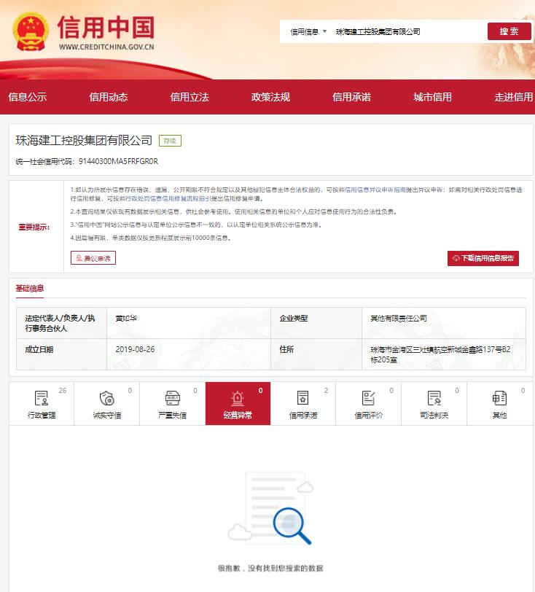
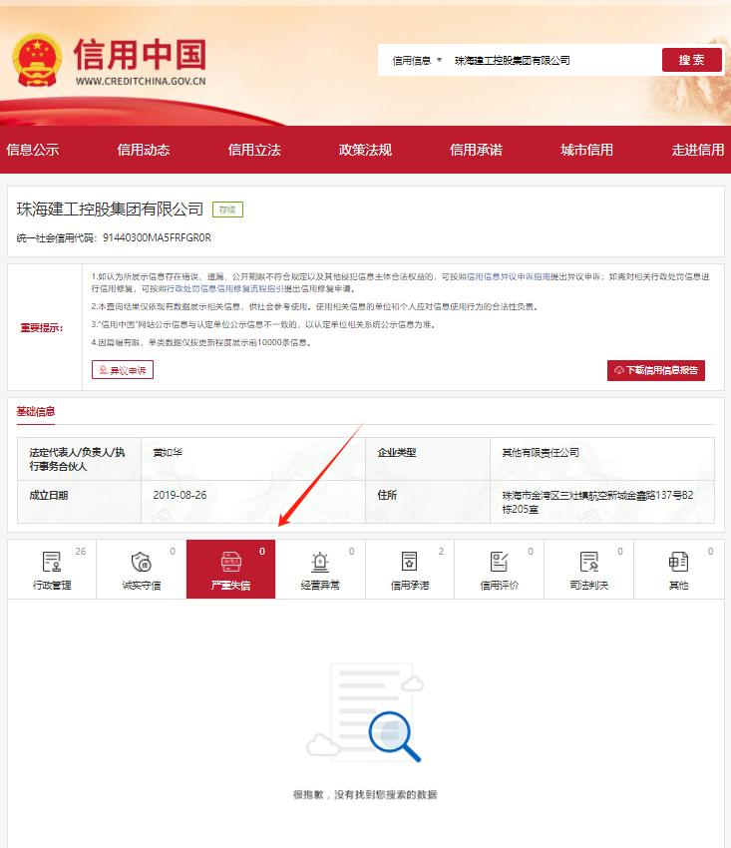

（2）行政处罚查询方式如下：信用中国-信息公示-行政管理信息查询-行
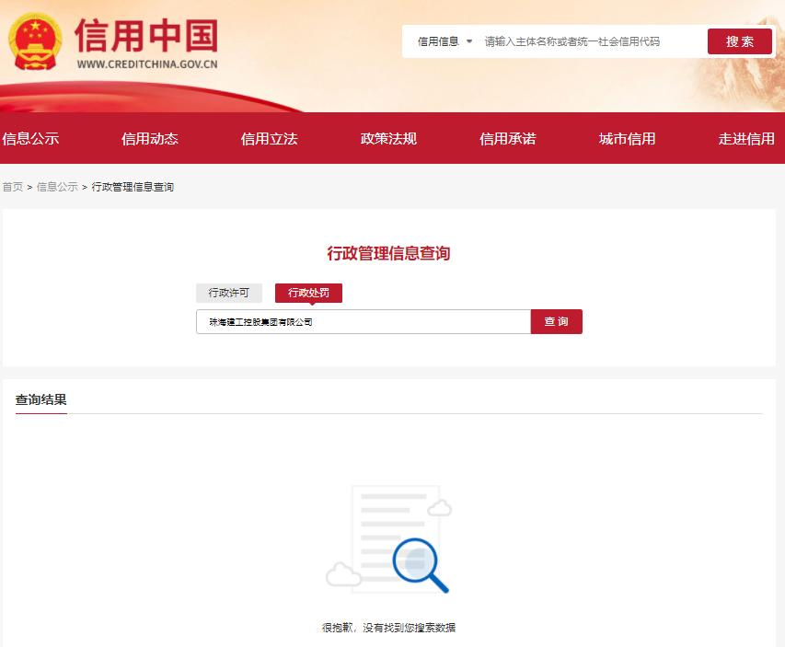
政处罚-输入供应商名称-点击查询，示例如下：

（四）法定代表人身份证明

法定代表人身份证明

(法定代表人姓名)系 （供应商名称）法定代表人。

特此证明。

供应商（公章）：
年 月 日

法定代表人身份证正反面复印件

（五）法定代表人授权委托书

法定代表人授权委托书

本人（法定代表人姓名）系（供应商名称）的法定代表人，现委托 （被授权委托人姓名）代表本人负责参加珠海大横琴城市建设有限公司组织的珠海大横琴城市建设有限公司2025年度广东省工程技术研究中心认定及奖励补贴申报咨询服务项目活动，处理与之相关的事务。
委托期限（ ）年（ ）月（ ）日起至响应有效期截止日。
被授权委托人无转让委托权。
被授权委托人在以上期限之内从事授权范围之内的相关活动引起的一切法律责任均由供应商承担。
附件：法定代表人身份证明
供应商（公章）：
法定代表人（签名或签章）：
被授权委托人（签名或签章）：

年 月 日
被授权委托人身份证正反面复印件
备注：法定代表人作为代表签署响应文件的，则无需提供本授权委托书。
（六）响应承诺书
响应承诺书
珠海大横琴城市建设有限公司：
我司已详细阅读了珠海大横琴城市建设有限公司2025年度广东省工程技术研究中心认定及奖励补贴申报咨询服务项目的采购文件，自愿参加上述项目采购活动，现就有关事项向采购人郑重承诺如下：
1.接受采购文件全部内容。遵守相关工作会议现场纪律。
2.响应有效期为响应文件递交截止之日起90个日历天。
3.保证响应文件内容无任何虚假。若评审过程中查出有虚假，同意作无效响应文件处理，若成交之后查出有虚假，同意废除成交资格。
4.保证响应文件不存在低于成本的恶意报价行为。
5.保证按采购文件及成交通知书的规定内容商签合同，完全接受采购文件所附合同文本。
6.保证按合同约定完成合同范围内的全部内容。
7.保证成交之后安排专业技术人员开展工作。
8.保证按采购文件及合同约定的原则处理费用事宜，不发生签署合同之后恶意提高费用的行为。
若有违反以上任意一条，同意被废除成交资格。

供应商 （公章）：
法定代表人或被授权委托人（签名或签章）：
年 月 日
（七）报价书

报价书
我司自愿参加珠海大横琴城市建设有限公司组织的珠海大横琴城市建设有限公司2025年度广东省工程技术研究中心认定及奖励补贴申报咨询服务项目活动，接受采购文件的全部内容，我司报价如下：
序号 | 项目 | 主要服务内容包含 | 数量 | 单位 | 暂定奖励补贴金额 | 费率上限 | 含税合计金额上限（元） | 费率报价 | 含税合计金额（元） | 税率 | 备注
1 | 申报咨询服务 | 1、申报2025年度广东省工程技术研究中心咨询服务  (1)负责解读官方相关政策文件，并结合城建公司业务情况协助整理申报资料清单，协助城建公司编制申报材料；  (2)负责协助城建公司与项目相关业务部门对接服务，配合提供相关资料，并根据城建公司提供的基础资料编制申报材料，包含申报书的编制，附件材料整理审核，以及网上申报全过程；  (3)协助项目后续进度跟踪；  (4)其他为完成该认定工作所要求的协助及咨询服务。  2、申报2025年度创新平台认定奖励咨询服务（工作内容及情况需根据2026年实际相关通知公告为准）  （1）协助甲方申报认定通过且获得奖励补贴； | 1 | 项 | 500,000.00 | 14% | 70,000.00 |  |  |  | 咨询服务费为费率报价，按采购人申报认定通过且获得奖励补贴为准，最终结算金额以采购人获得奖励补贴金额*成交费率。

供应商（公章）：
法定代表人或被授权委托人（签名或签章）：
年 月 日

